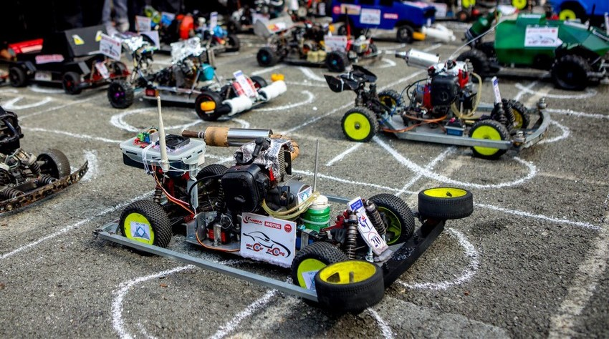

*Đua xe điều khiển*

Gia đình cùng nhau điều khiển một chiếc xe ô tô và đua với các đội chơi khác, mỗi người chỉ được đảm nhiệm 1 nhiệm vụ duy nhất. Ví dụ: Bố đi thẳng, con quẹo phải, mẹ quẹo trái,… Đội chơi nào đưa xe vượt qua được các chướng ngại vật và về đích đầu tiên là đội chiến thắng.